TOUR 01 NGÀY: TP.HCM – Tiền Giang – Mỹ Tho – Bến Tre
Ngày 1: TP.HCM – Mỹ Tho – Bến Tre – Cần Thơ (ăn sáng, trưa, tối du thuyền 5*)
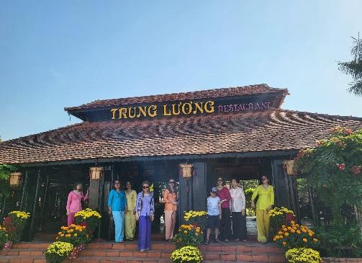
06h30: Xe và HDV đón quý khách tại điểm hẹn.
07h45: Đoàn dừng chân, dùng điểm tâm sáng tại Trung Lương Rest Stop và nghỉ ngơi.
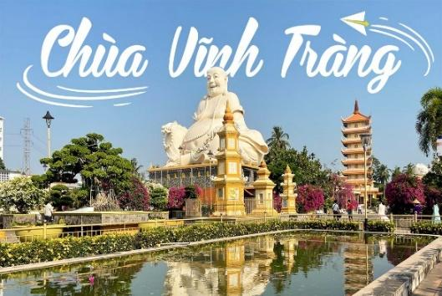
Sau đó di chuyển đến Chùa Vĩnh Tràng – Một trong những ngôi chùa cổ nổi tiếng nhất Miền Tây. Năm 1984, Chùa Vĩnh Tràng đã được Bộ Văn hóa Thông tin (nay là Bộ Văn hóa Thể thao và Du lịch) xếp hạng di tích cấp Quốc gia.
09h00: Quý Khách đến bến tàu 30/4 TP.Mỹ Tho, thuyền lớn và HDV bản địa đón quý khách thưởng ngoạn sông nước miền Tây Nam bộ.
- Tham quan tứ linh miệt vườn - 4 cồn Long, Lân, Quy, Phụng.
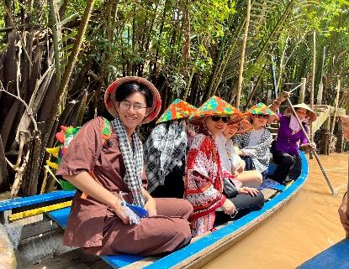
- Tìm hiểu cách nuôi cá bè trên sông Tiền.
- Đoàn trải nghiệm thuyền chèo 3 lá len lỏi trong rạch dừa nước thiên nhiên.
- Tham quan trang trại nuôi ong mật, uống trà mật ong chanh miễn phí.
10h30: Đoàn trở ra thuyền lớn đến với tỉnh Bến Tre.
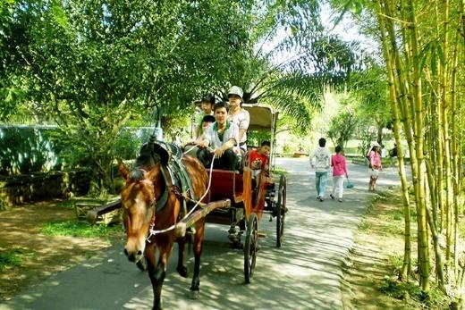
- Tham quan, tìm hiểu quy trình sản xuất kẹo dừa và làng nghề bánh tráng tại xã Tân Thạnh.
- Quý khách có trải nghiệm thú vị đi xe ngựa trên đường làng tham quan vườn trái cây, thưởng thức trái cây miễn phí và giao lưu đờn ca tài tử Nam bộ.
- Công ty mời quý khách mỗi người 1 trái dừa ba nhát đặc sản Bến Tre.
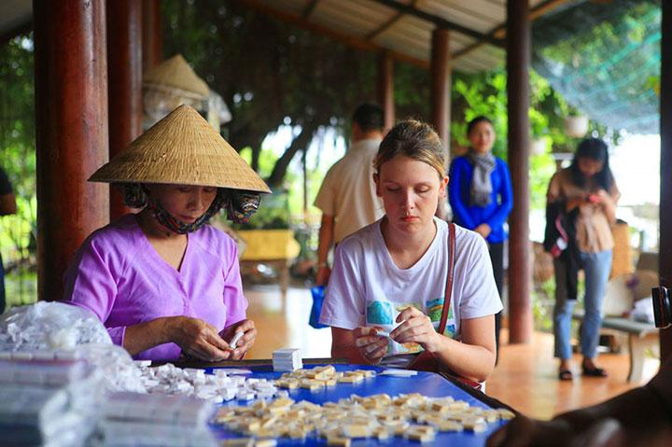
12h00: Quý khách dùng bữa trưa tại nhà hàng Bến sông quê, quý khách thưởng thức các món ăn Nam bộ đặc trưng và nghỉ ngơi.
14h00: HDV sẽ đưa đoàn về lại xe để khởi hành về TP.HCM.
17h00: Đoàn đến TP.HCM, kết thúc chuyến đi.
Công ty kính chúc quý khách nhiều sức khỏe và hẹn gặp lại quý khách trong những chuyến hành trình tiếp theo.

Tiêu chuẩn khách sạn | Giá vé trọn gói người lớn | Giá vé trẻ em từ 5t 🡪 10t
Giá tour trọn gói 01 ngày | 550.000đ/khách | 413.000đ/bé
Gía tour: không bao gồm ăn sáng | 500.000đ/khách | 375.000/bé
Loại Hình | Tour ghép đoàn
Lịch khởi Hành | Tất cả các ngày trong tuần
Tour riêng | Nhận thiết kế tour theo yêu cầu, khởi hành tất cả các ngày
Công ty Khuyến Mãi | Ăn Sáng Ngày đầu tiên/ đón 1 chiều ngày khởi hành
Phụ thu Lễ, Tết | Phụ thu 200.000đ/khách

THỰC ĐƠN CÁC BỮA ĂN
Ăn trưa Bến sông quê
- Cá tai tượng chiên xù + Cuốn bánh tráng
- Chả giò cồn phụng
- Xôi phồng
- Tôm hấp nước dừa
- Lẩu chua cá
- Cá lóc kho
- Bò xào chua ngọt
- Rau luộc thập cẩm
- Cơm trắng - Trà đá - Tráng miệng
- Khăn lạnh

